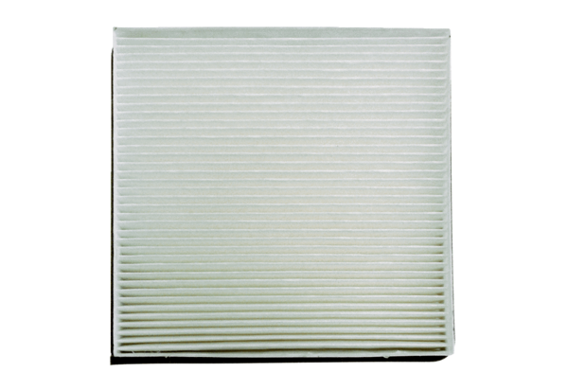Tartalék légszűrők PF 10/16Csomagolási egység: 1 darabVálaszték: D
Termékszám: 0093.0698Gyártó: MAICO

